科技種子在大坪萌芽！三灣國小-寒假機器人營隊圓滿落幕
在冬日的暖陽中，三灣國小大坪分校迎來了一場充滿創意與驚奇的科技盛宴。為期兩天、總計 16 小時的「寒假樂學營：micro:bit 智慧機器人挑戰賽」圓滿落幕，帶領 16 位三至六年級的小朋友們，從零開始踏入程式與機械的世界。

軟硬兼施：從程式邏輯到積木建構
本次活動特別邀請專業講師與兩位助教現場指導，採用深受好評的 #1409 智高機器人工作坊套件。孩子們不只是坐在電腦前敲打鍵盤，更是將腦中的邏輯轉化為實體動作。
在充滿活力的課堂中，學生們逐步掌握了：
- 程式編輯：學習 micro:bit 的圖形化程式邏輯。
- 感測應用：理解如何讓機器人「看見」光線或「感覺」到障礙物。
- 動力控制：精準操控馬達，讓作品動起來。

創意實踐：打造小小智慧城市
營隊最精采的部分莫過於實作環節。小朋友們發揮想像力，利用智高積木建構出多種趨近真實環境的智慧裝置：
- 靈活機械手臂：模擬工廠自動化，精準夾取物品。
- 智慧自走車：結合避障感測功能，在教室走廊自由穿梭。
- 感測電風扇：透過溫度或紅外線感測，實現自動開關的節能生活。

點燃未來科技的熱情
短短 16 小時的課程，不僅讓孩子們學會了科技知識，更培養了解決問題的能力與團隊合作精神。大坪分校這群小科學家們，用程式寫下了屬於他們的寒假精彩篇章，也為未來的資訊素養打下堅實基礎。
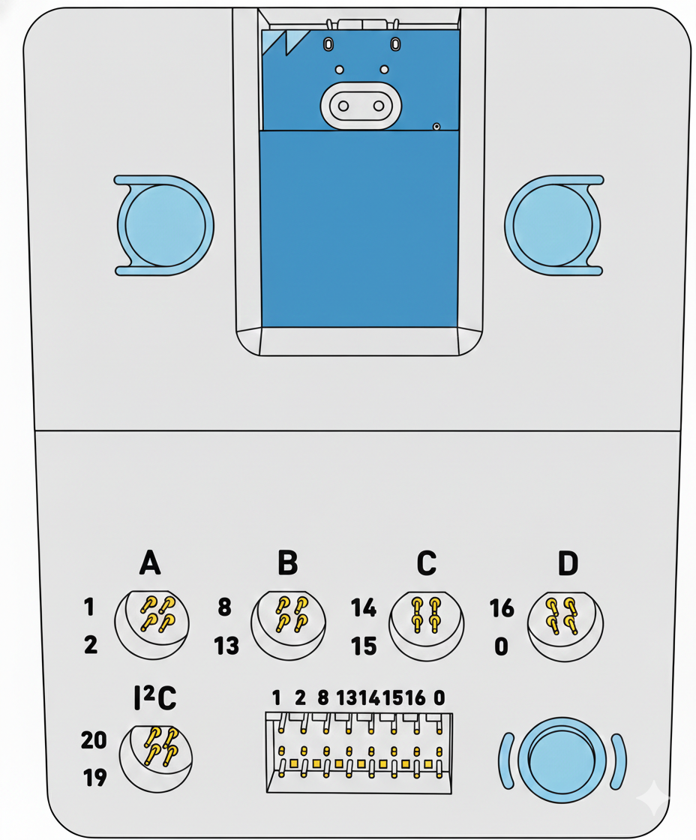Array
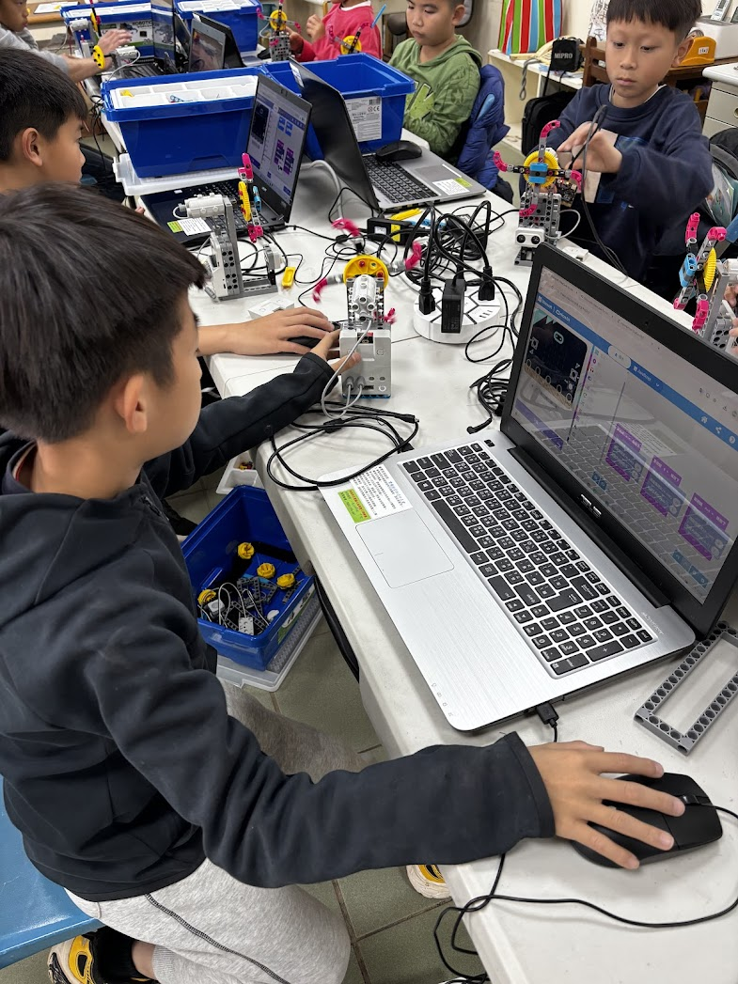Array
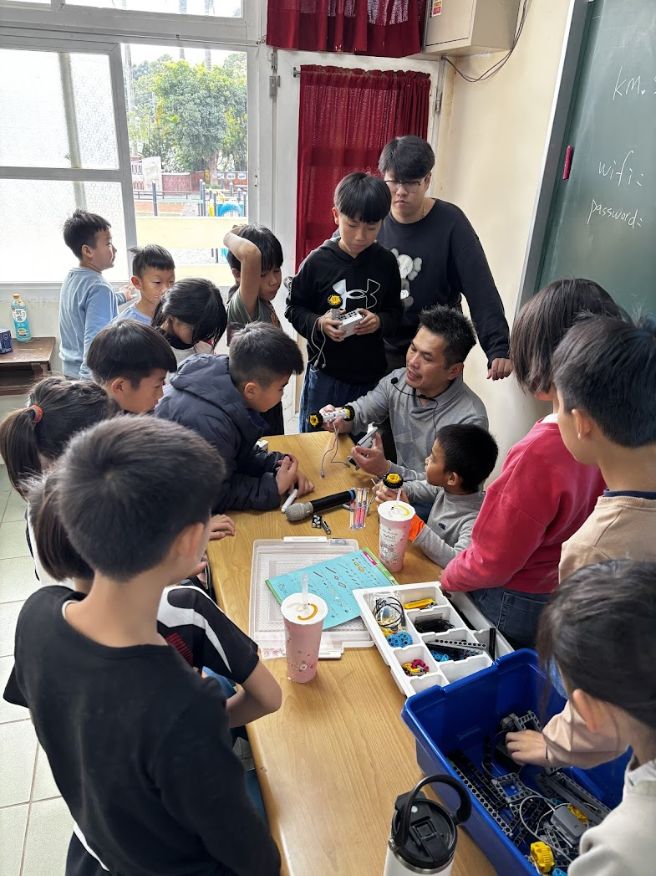Array
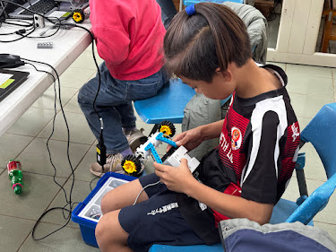Array
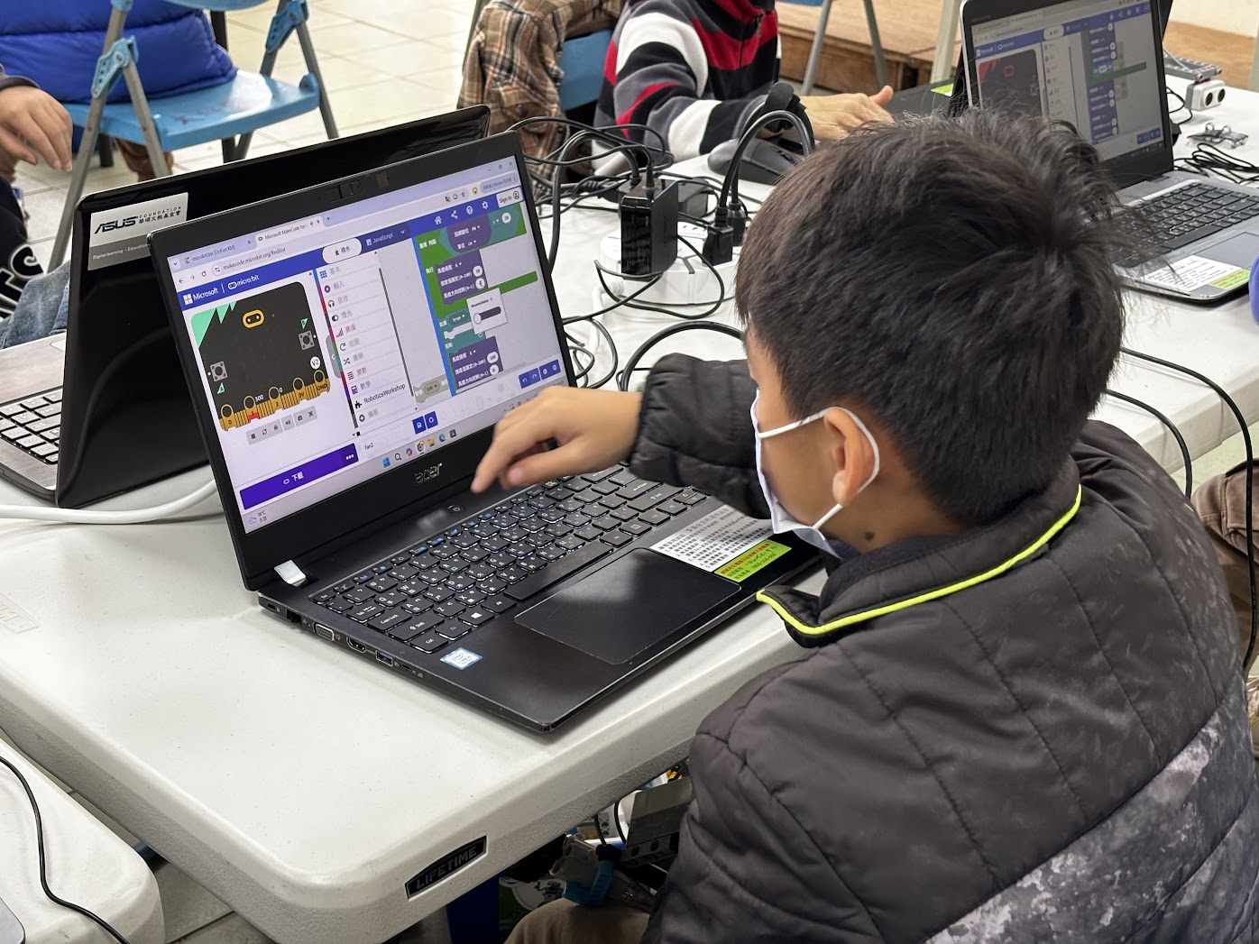Array
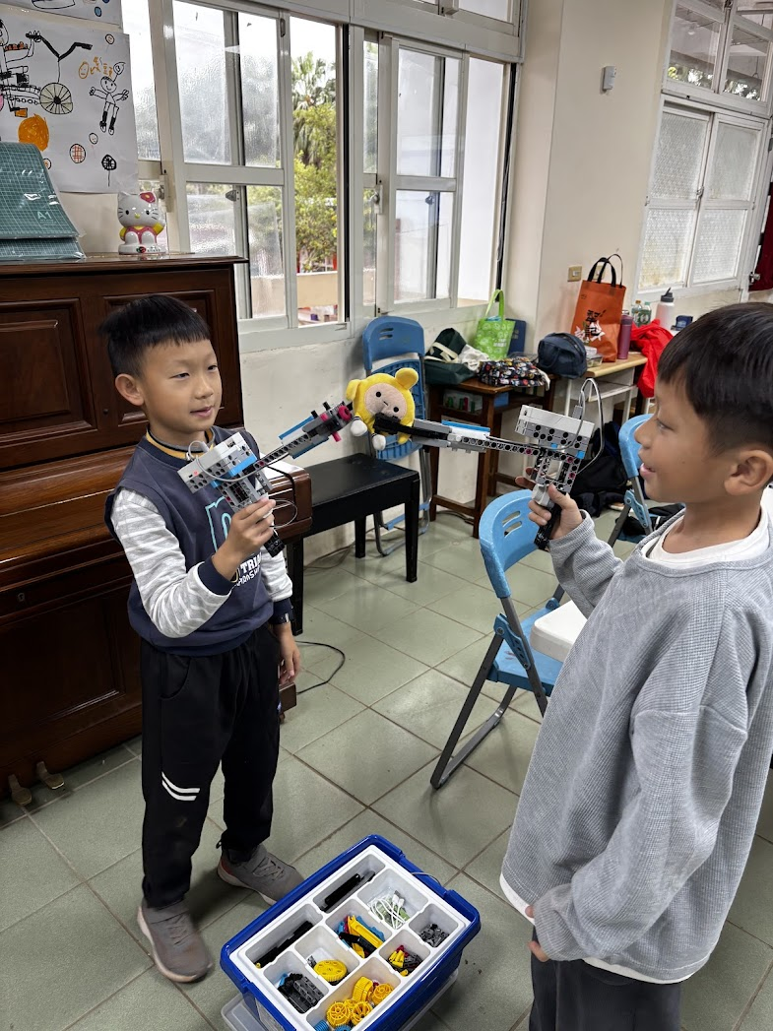Array
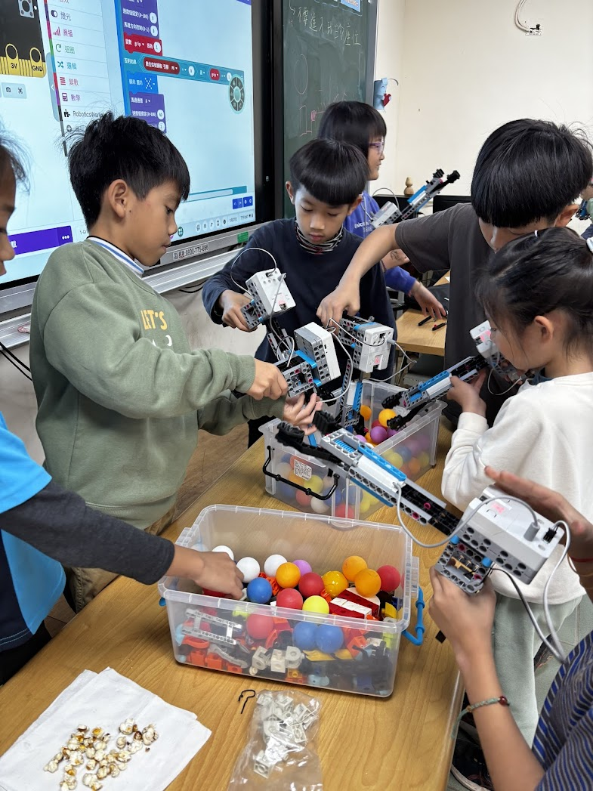Array
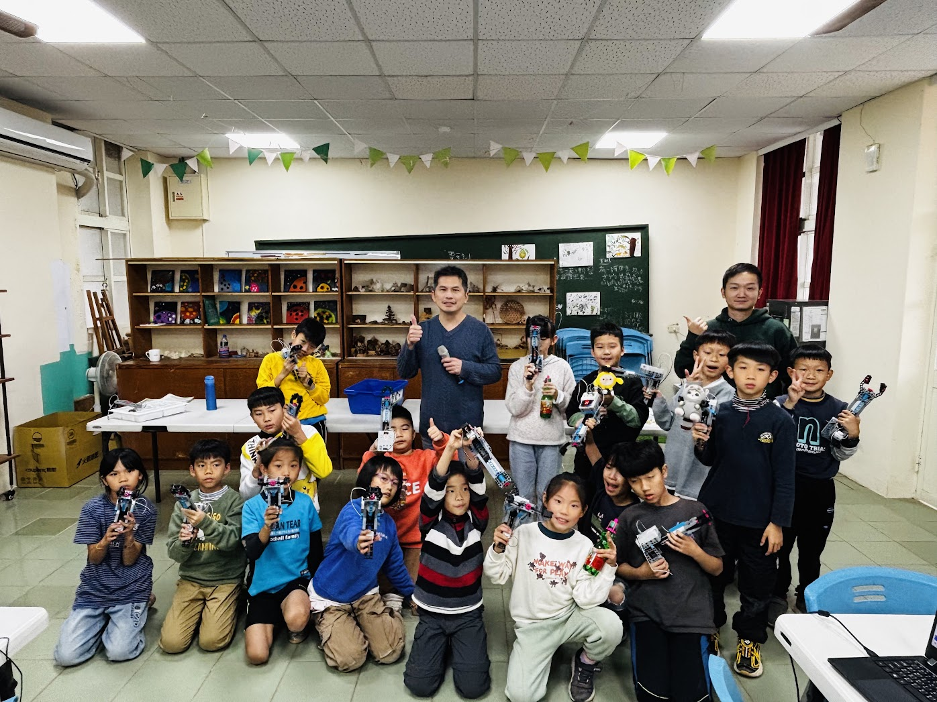Array
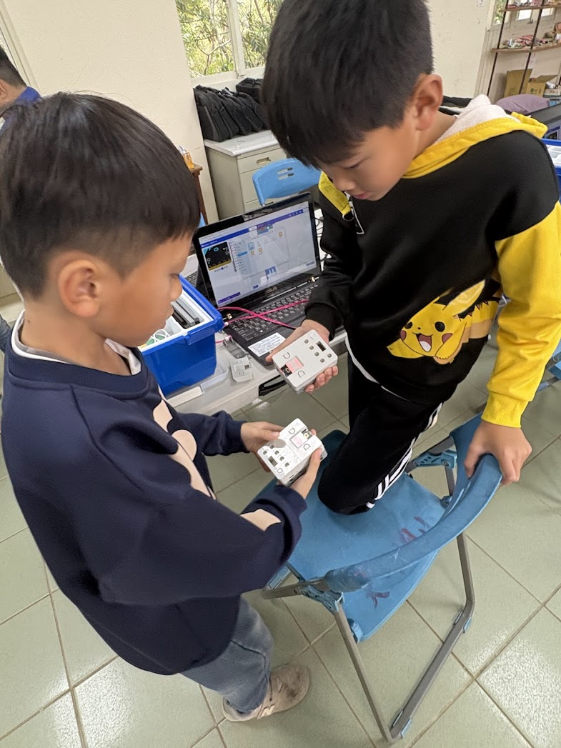Array
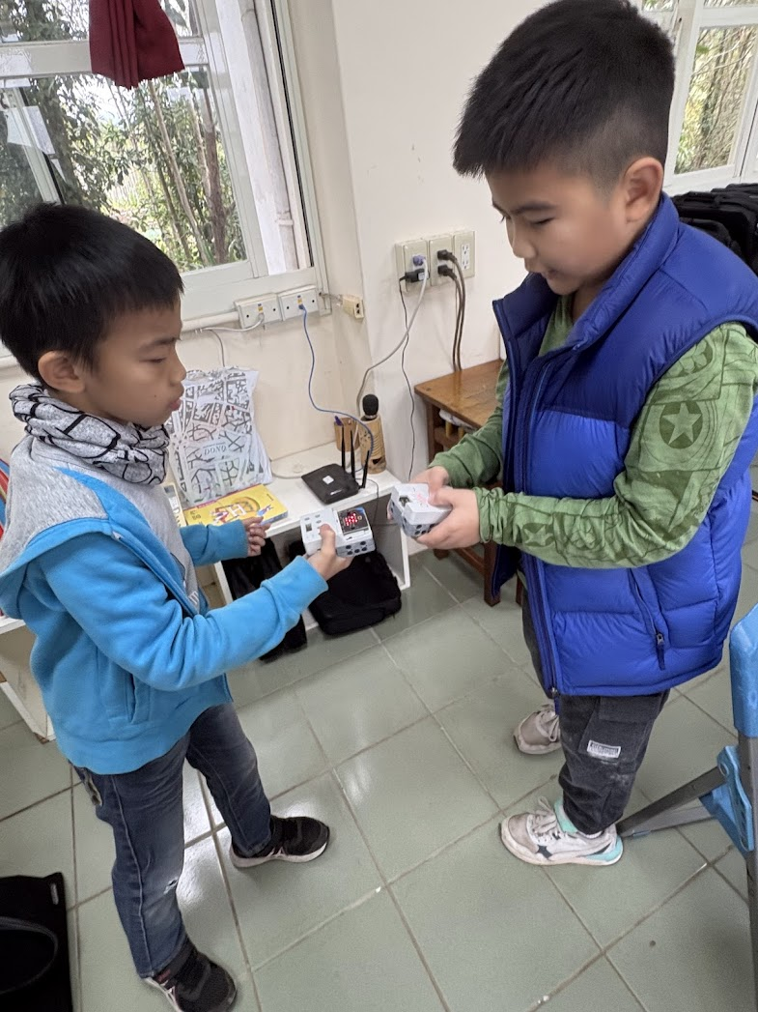Array
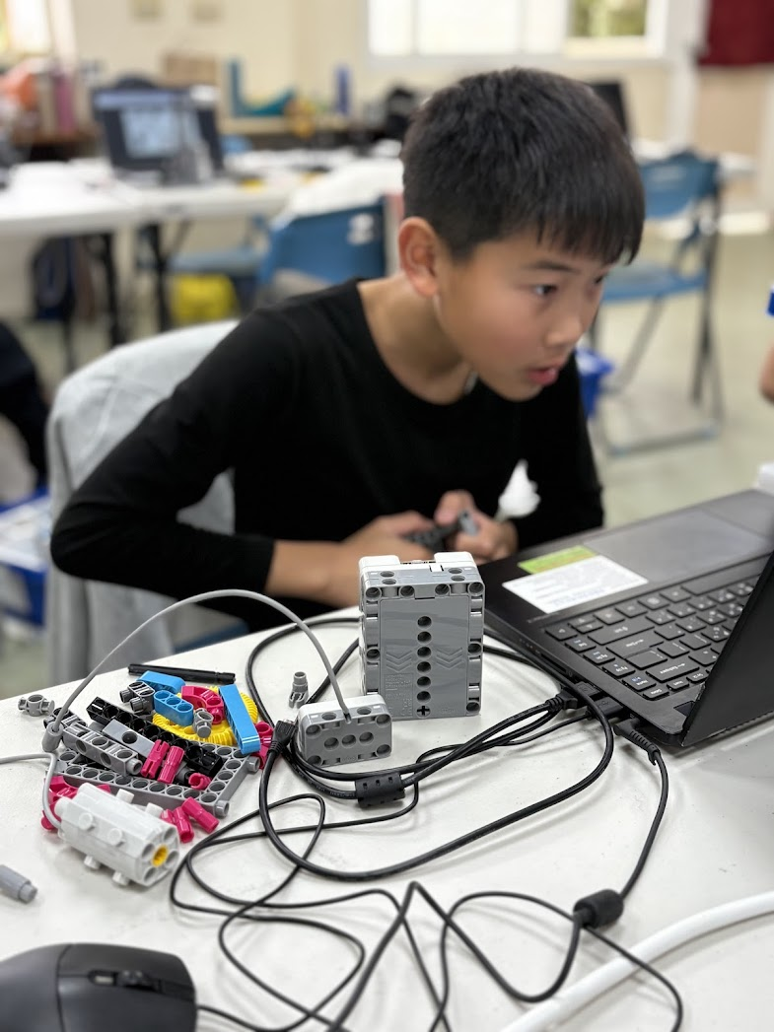Array
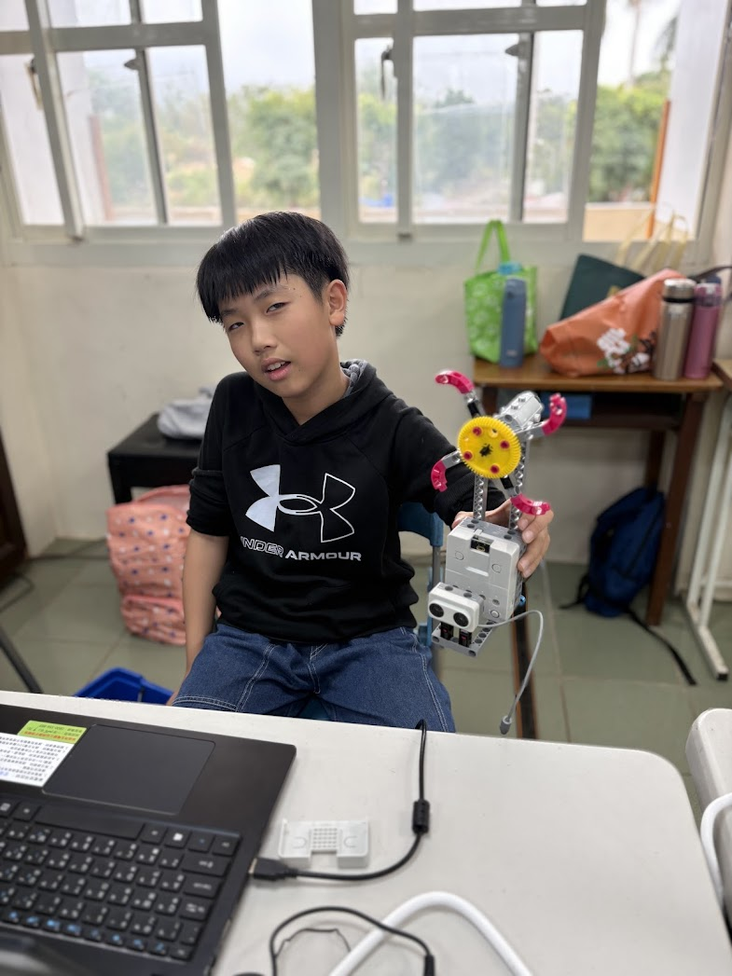Array
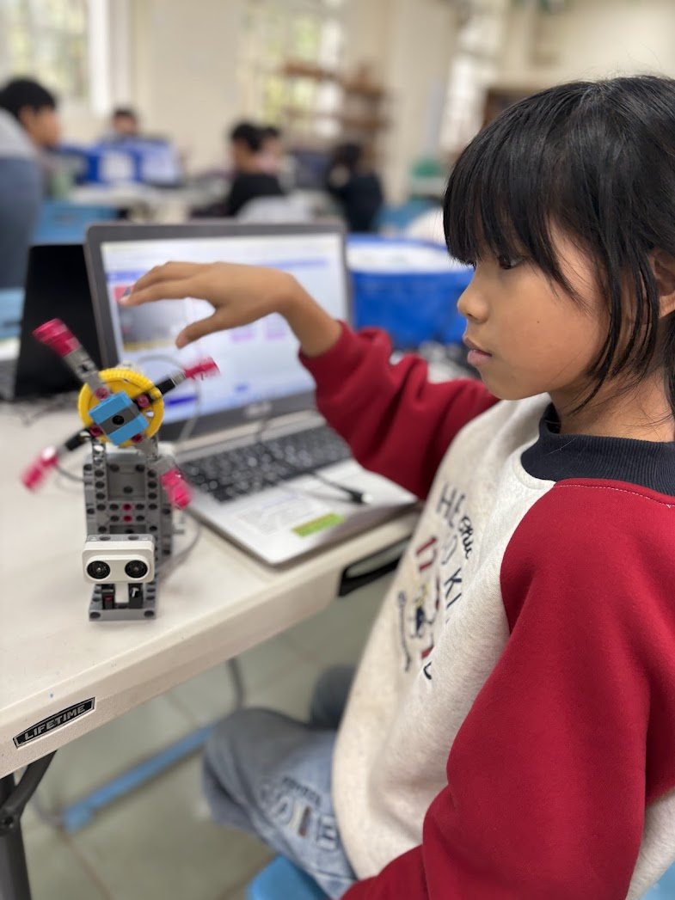Array
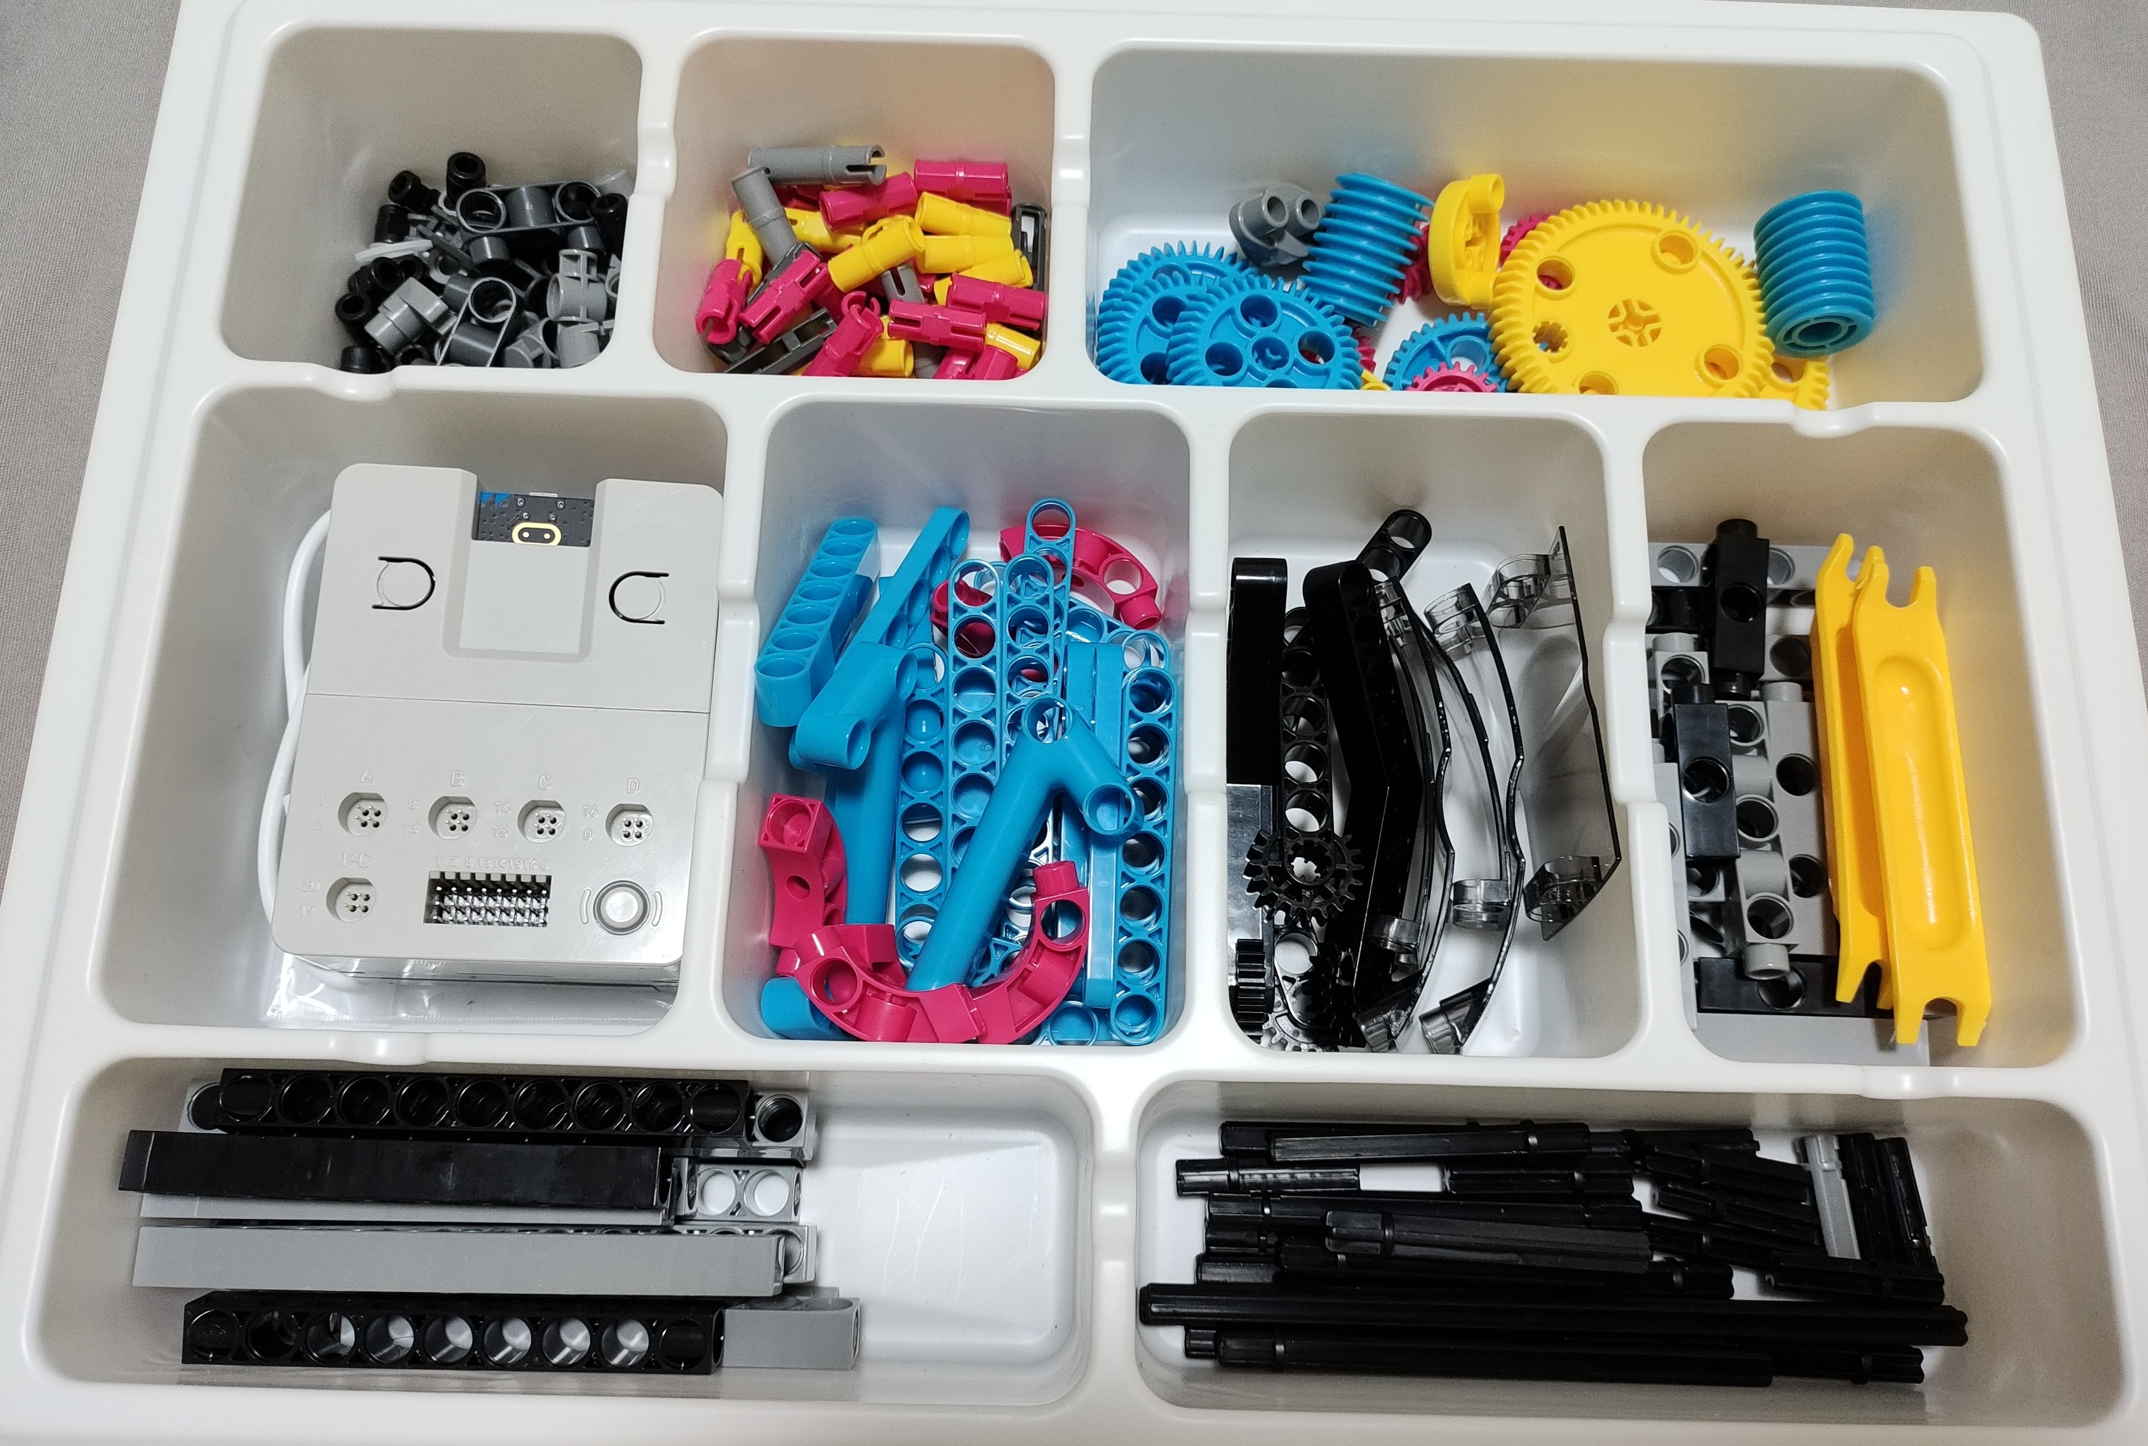Array
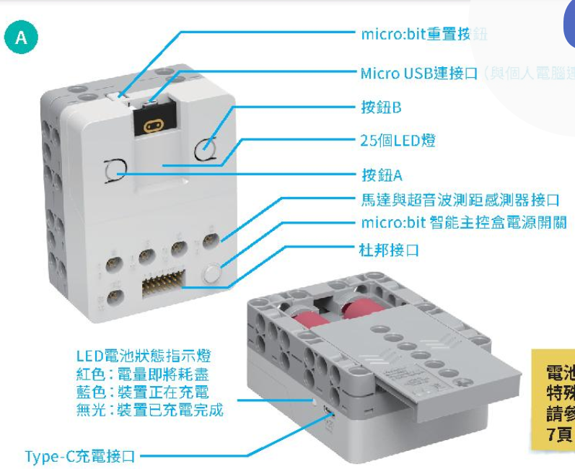Array

